**苏州大学电子信息学院**

**实验报告**

**数制转换程序设计**

实验者姓名：龚烨

专业：通信工程

班级：2班

学号：2128410206

指导老师：朱哲辰

实验日期：2023.4.10

目录

一 实验目的*

二 实验原理*

三 基本操作过程？*

四 仪器与设备*

五 安全注意事项*

六 实验内容、数据记录与处理*

七 思考题*

八 结果与讨论*

参考文献*

1. 实验目的

（1）掌握软件开发环境。

（2）掌握数制与编码之间的转换原理，以及汇编语言程序设计方法

1. 实验原理

汇编语言程序由一系列的语句组成，其中包括指令语句和伪指令语句，一行中只能写一条语句。指令被汇编器翻译成机器代码，供CPU执行，而伪指令却不会。伪指令的作用在于告诉汇编程序如何把指令翻译成机器码。汇编语言源程序最多包括以下几个部分：符号常量的定义、定义程序开始地址、定义中断入口、主程序、子程序、中断服务程序、定义数据表、程序结束等。根据位数的不同，MCS-51汇编语言程序中主要有三种数据类型：位、字节和字。数据的形式可以是二进制、十六进制、十进制或字符（ASCII码）。

程序是顺序执行的，一条指令接着一条指令，除非执行了控制转移指令。汇编语言中的控制转移指令可以分为条件转移、无条件转移和子程序调用等。

1. 基本操作
2. uVision Keil软件创建工程文件。
3. 利用汇编语言编写二进制数、 BCD码、 ASCII码之间转换的程序。
4. 仪器与设备

Keil uVision

1. 安全注意事项

无

1. 实验内容、数据记录与处理

实验流程1：熟悉 Keil uVision软件环境

1. 编写源程序，如图1所示

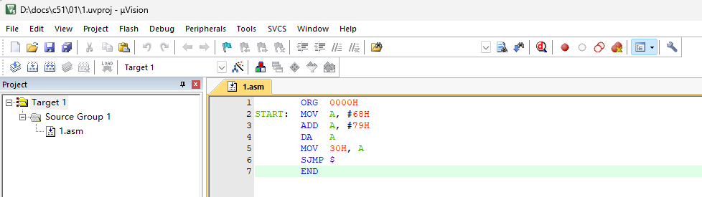

图1 编写源程序

1. 查看结果

程序运行结果如图2所示，片内RAM中0030H中的内容为47

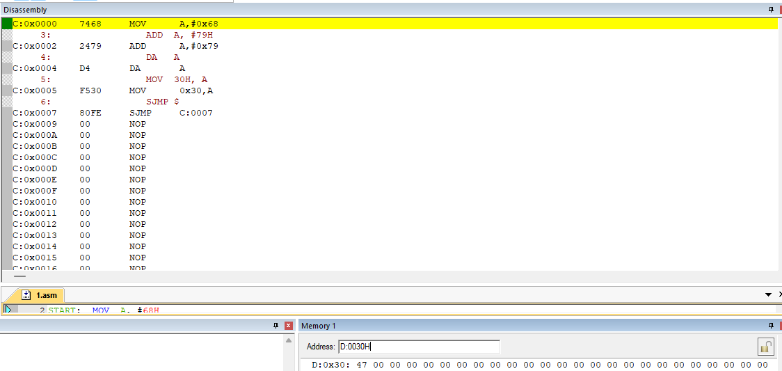

图2 查看结果

实验流程2：运用 Keil uVision编写数制转换程序

1. 根据课本第 126页实验一的要求，绘制程序流程图。如图3所示。

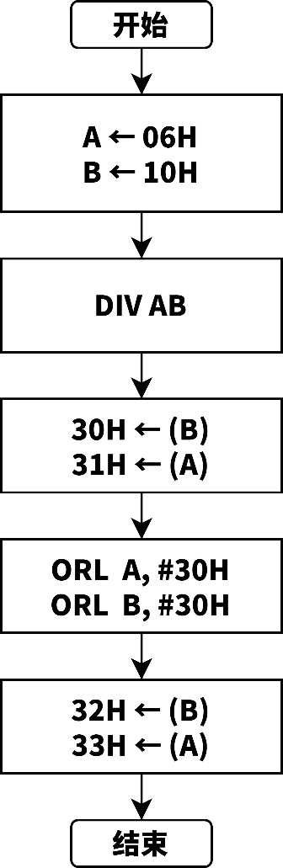

图3 流程图

1. 通过理论推导，得出该单字节数据的非压缩 BCD码、 ASCII码。

我的学号末两位是06，单字节数据为06H，非压缩BCD码为00H、06H，ASCII码为30H、36H。

1. 在 uVision Keil软件中建立项目文件 EXP1，新建源程序EXP1.ASM。根据流程图在EXP1.ASM中编写汇编程序。

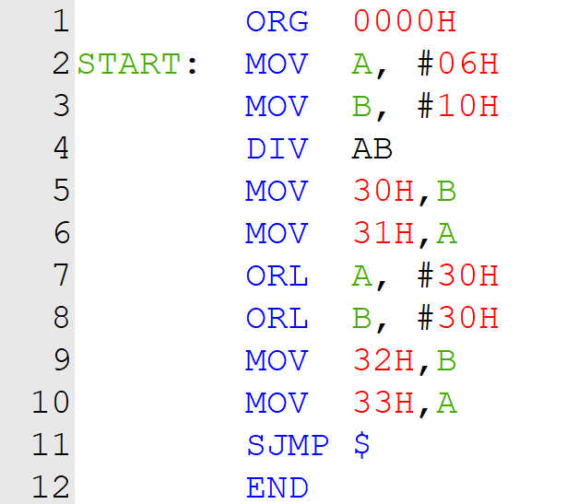

图4 程序图

1. 编译并调试运行，通过内存窗口查看 30H、 31H（BCD码）；32H、 33H（ASCII码）单元中的内容。

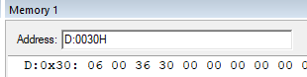

图4 内存结果图

通过比较内存窗口中的结果与理论推导得到的结果，两个结果相同。

1. 思考题

无

1. 结果与讨论

两个结果相同，实验成功。